
Zondag 15 maart 2026
De 4e van de Veertig dagen

Orde van Dienst

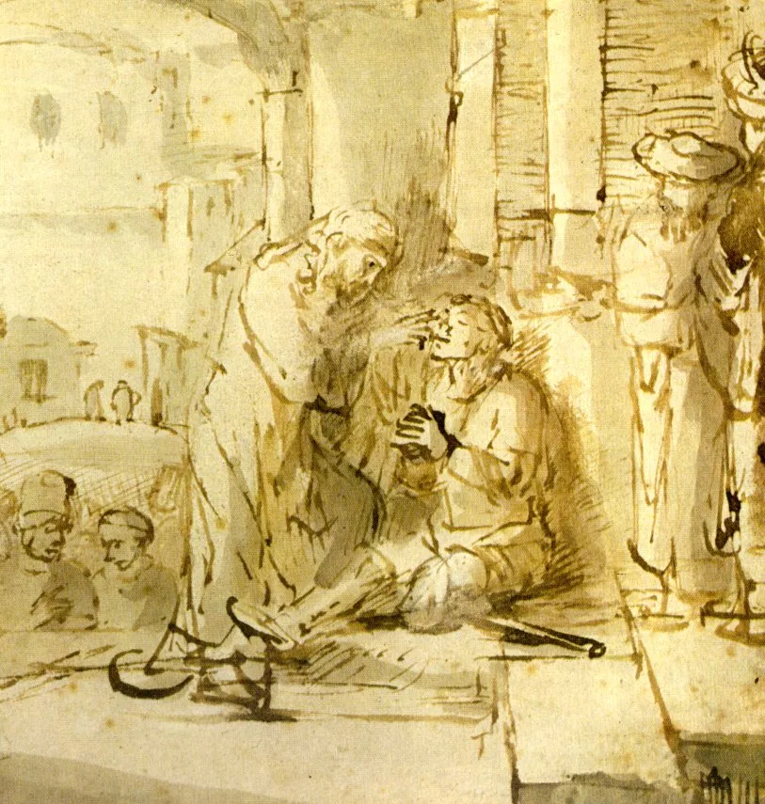
Rembrandt: Genezing van de blind geborene

Predikant: ds. Herman Koetsveld
Organist: Evan Bogerd
Ter voorbereiding op de dienst is er orgelspel. Wij vragen u vriendelijk om tijdens het orgelspel stilte in acht te nemen.
Orgelspel: Wir glauben all an einen Gott, Vater, BWV 740
Johann Sebastian Bach (1685-1750)

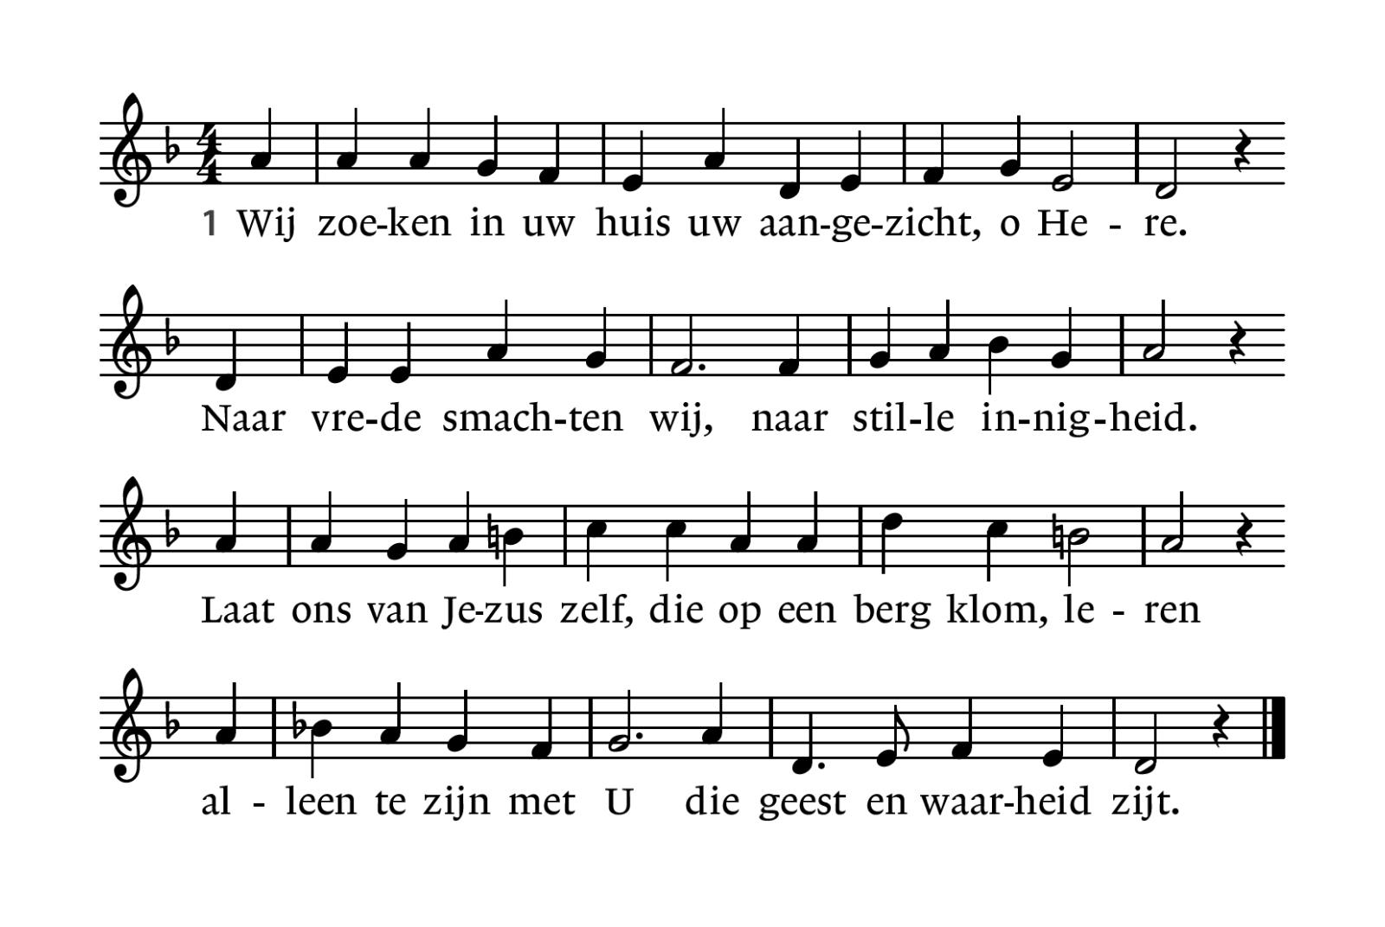
Openingslied: Gezang 272: 1 en 2
Tekst: Wilfred Monod – ‘Nous adorons, Seigneur, prosternés dans ton temple’, Melodie: Emmanuel Haein, Vertaling: Jan Wit

2. Maar Jezus weend´ en bad, alleen, omdat de mensen
als schapen dwalen waar geen herder ’t oog op richt.
Verlos ons in zijn naam van onze ijd´le wensen.
Voor een gesloten hart blijft ook de hemel dicht.

Bemoediging en groet

Vervolg lied: Gezang 272: 4
4. De Heiland op de berg, alleen met God zijn Vader,
vernam de stem van ’t leed die van de aarde schreit.
Heer Jezus, maak uw kerk tot hoorder en tot dader,
opdat de wereld weet van uw barmhartigheid.
Moment met de kinderen (de kinderen mogen naar voren komen)
Kinderlied: Tekst: Herman Koetsveld, Melodie: Evan Bogerd
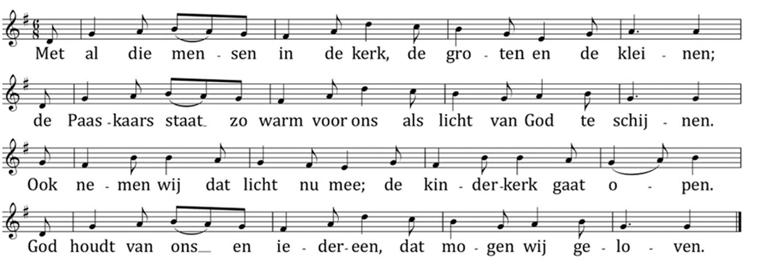

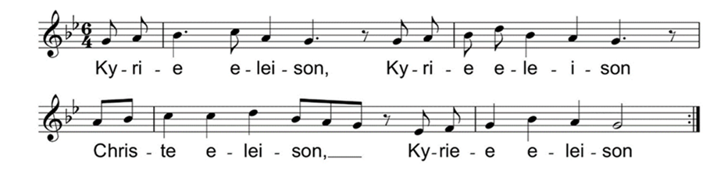
Kyriegebed beantwoord met:
Evan Bogerd

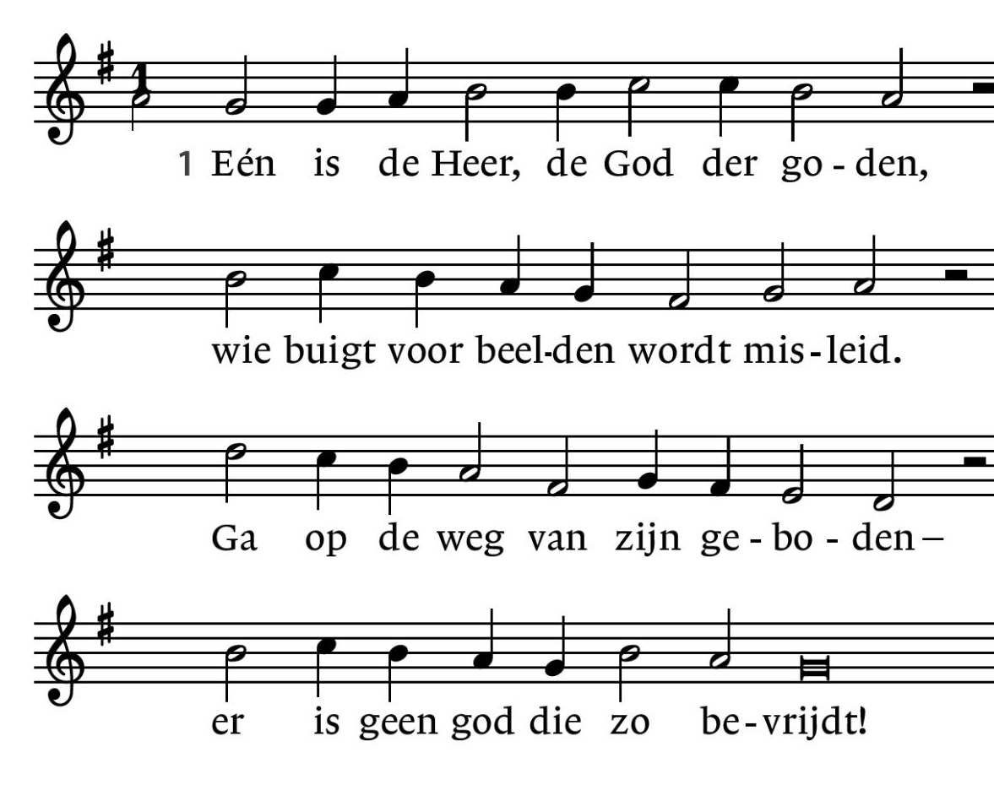
Lied: Gezang 310 ‘De 10 woorden bezongen’
Tekst: André Troost, bij Exodus 20,1-17
Melodie: Straatsburg 1545/Lyon 1547/Genève 1551 – ‘De Tien Geboden’

2. Houd zijn Naam hoog, houd die in ere,
veracht, misbruik de hemel niet;
dankbaar zal ieder respecteren
zijn dag, zijn rust – gedenk, geniet!
3. Sla wat het voorgeslacht ons leerde
niet onnadenkend in de wind.
Dood nooit wie zich niet kan verweren -
wie drift bemint wordt ziende blind.

4. Breek geen verbond, voorgoed gesloten,
blijf trouw aan wie u liefde gaf.
Diefstal kan geen geluk vergroten;
neem niet uw naaste vreugde af.

5. Leugen en laster? Valse goden!
Begeerte baart slechts bitterheid.
Ga op de weg van Gods geboden –
er is geen god die zo bevrijdt.

Gebed bij de opening van de Schrift(en)

1ste Lezing: 1 Samuël 16: 1-13 (NBV21)
De ENE vroeg aan Samuël: ‘Hoe lang blijf je nog treuren om Saul, die Ik als koning van Israël verworpen heb? Kom, vul je hoorn met olie en ga voor Mij naar Isaï in Betlehem, want een van zijn zonen heb Ik als koning uitgekozen.’ ‘Hoe kan ik dat nu doen?’ wierp Samuel tegen. ‘Saul zal me vermoorden als hij het hoort.’ De ENE antwoordde: ‘Neem een jonge koe mee en zeg dat je bent gekomen om de ENE een offer te brengen. Nodig Isaï uit voor het offermaal, dan zal Ik je laten weten wat je doen moet. Wie Ik je aanwijs, die moet je voor Mij zalven.’ Samuël deed wat de ENE had gezegd. Toen hij in Betlehem aankwam, kwamen de oudsten van de stad hem geschrokken tegemoet en vroegen: ‘Uw komst is toch geen slecht teken?’ ‘Wees gerust,’ antwoordde Samuël. ‘Ik ben gekomen om de ENE een offer te brengen. Reinig u en neem met mij deel aan het offermaal.’ Ook Isaï en zijn zonen nodigde hij uit, en aan hen voltrok hij persoonlijk de reiniging. Bij hun aankomst viel zijn oog meteen op Eliab, en hij zei bij zichzelf: Hij die daar klaarstaat is vast en zeker degene die de ENE wil zalven. Maar de ENE zei tegen Samuël: ‘Ga niet af op zijn voorkomen en zijn rijzige gestalte. Ik heb hem afgewezen. Het gaat niet om wat de mens ziet: de mens kijkt naar het uiterlijk, maar de ENE kijkt naar het hart.’ Toen riep Isaï Abinadab en stelde hem aan Samuël voor, maar die zei: ‘Ook hem heeft de ENE niet gekozen.’ Isaï stelde Samma voor, maar weer zei Samuel: ‘Ook hem heeft de ENE niet gekozen.’ Zo stelde Isaï zijn zeven zonen aan Samuel voor, maar telkens zei Samuel dat dit niet degene was die de ENE gekozen had. ‘Zijn dit alle zonen die u hebt?’ vroeg hij. ‘Nee,’ antwoordde Isaï, ‘de jongste is er niet bij, die hoedt de schapen en de geiten.’ Toen zei Samuel tegen Isaï: ‘Laat hem hier komen. We beginnen niet aan de maaltijd voordat hij er is.’ Isaï liet hem halen. Het was een knappe jongen met rossig haar en sprekende ogen. En de ENE zei: ‘Hem moet je zalven. Hij is het.’ Samuel nam de hoorn met olie en zalfde hem te midden van zijn broers. Van toen af aan was David doordrongen van de geest van de ENE. Daarna vertrok Samuël weer naar Rama.

Lied: Gezang 23c
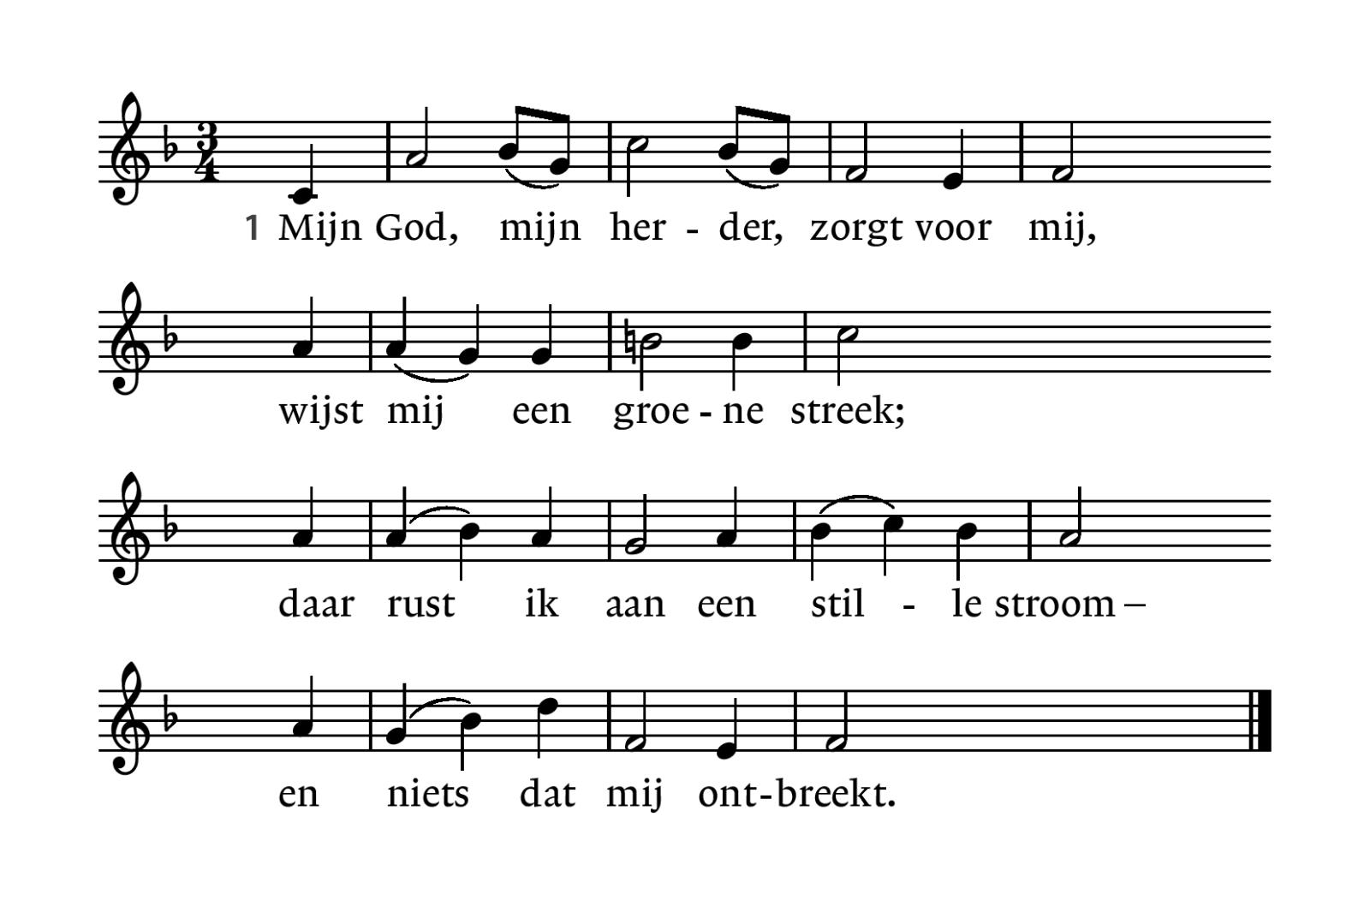
Teks:t Scottish Psalter 1650 – ‘The Lord’s my shepherd, I’ll not want’
Melodie: Jessie Seymour Irvine, vertaling: Roel Bosch en Gert Landman

2. Hij geeft mijn ziel weer nieuwe kracht,
doet mij zijn wegen gaan,
de paden van gerechtigheid,
ter ere van zijn naam.

3. Al moet ik door het doodsravijn,
U gaat steeds aan mijn zij.
Ik vrees geen kwaad, uw herdersstaf
geeft steun en veiligheid.

4.Terwijl de vijand toe moet zien,
maakt U mijn tafel klaar.
U vult mijn beker, zalft mijn hoofd,
en redt mij in gevaar.

5. Uw trouw en goedheid volgen mij,
uw liefde, dag aan dag;
en wonen zal ik in Gods huis
zo lang ik leven mag.

2e Lezing: Johannes 9: 1-13 (..) 26-39 (NBV21)
In het voorbijgaan zag Jezus iemand die al vanaf zijn geboorte blind was. Zijn leerlingen vroegen: ‘Rabbi, hoe komt het dat hij blind was toen hij geboren werd? Heeft hij zelf gezondigd of zijn ouders?’ ‘Hij niet en zijn ouders ook niet,’ was het antwoord van Jezus, ‘maar Gods werk moet door hem zichtbaar worden. Zolang het dag is, moeten we het werk doen van Hem die Mij gezonden heeft; straks komt de nacht en dan kan niemand iets doen. Zolang Ik in de wereld ben, ben Ik het licht voor de wereld.’ Na deze woorden spuwde Hij op de grond. Met het speeksel maakte Hij wat modder, Hij streek die op de ogen van de blinde en zei tegen hem: ‘Ga u wassen in het badhuis van Siloam.’ (Siloam is in onze taal ‘gezondene’.) De man ging weg, waste zich, en toen hij terugkwam kon hij zien.
Zijn buren en de mensen die hem kenden als bedelaar zeiden: ‘Is dat niet de man die altijd zat te bedelen?’ De een zei: ‘Ja, die is het,’ en de ander: ‘Nee, maar hij lijkt er wel op.’ De man zelf zei: ‘Ik ben het echt.’ Toen vroegen ze: ‘Hoe zijn je ogen opengegaan?’ Hij zei: ‘Iemand die Jezus heet, maakte wat modder, streek die op mijn ogen en zei: “Ga naar Siloam om u te wassen.” Ik ging erheen, en toen ik me gewassen had kon ik zien.’ Ze vroegen: ‘Waar is die man?’ ‘Dat weet ik niet,’ zei hij. Toen namen ze de man die blind geweest was mee naar de farizeeën.
Ze drongen aan: ‘Wat heeft Hij met je gedaan? Hoe heeft Hij je ogen geopend?’ ‘Dat heb ik u toch al verteld,’ zei hij, ‘maar u luistert niet! Wat wilt u nog meer horen? Wilt u soms leerling van Hem worden?’ Nu vielen ze tegen hem uit: ‘Je bent zelf een leerling van Hem! Wij zijn leerlingen van Mozes. Van Mozes weten we dat God met hem gesproken heeft, maar van deze man weten we niet waar Hij vandaan komt.’ De man antwoordde: ‘Wat vreemd dat u niet begrijpt waar Hij vandaan komt, terwijl Hij mijn ogen geopend heeft. We weten dat God niet naar zondaars luistert, maar wel naar iemand die vroom is en zijn wil doet. Dat iemand de ogen opent van een man die blind geboren is – dat is nog nooit vertoond! Als die man niet van God kwam, zou Hij dit toch niet hebben kunnen doen?’ Toen riepen ze: ‘Jij, sinds je geboorte een en al zonde, wil jij ons de les lezen?’ En ze joegen hem weg.
Jezus hoorde dat en zocht hem op. Hij vroeg: ‘Gelooft u in de Mensenzoon?’ ‘Als ik wist wie het was, heer, zou ik in Hem geloven,’ zei hij. ‘U kijkt naar Hem en u spreekt met Hem,’ zei Jezus. Toen zei de man: ‘Ik geloof, Heer,’ en hij wierp zich voor Jezus neer. Jezus zei: ‘Ik ben in de wereld gekomen om het oordeel te vellen. Dan zullen zij die niet zien, zien en zij die zien, zullen blind worden.’

Veertigdagenlied: Tekst Herman Koetsveld, Melodie: Evan Bogerd
bij Johannes 9:1-13, 26-39
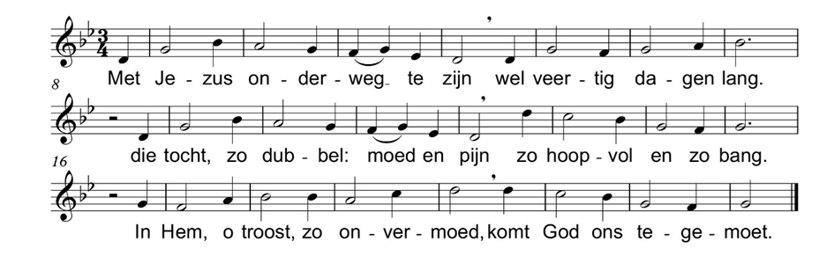
keervers

Een mens zo tastend en verblind;
de oorzaak van zijn pijn?
Maar Jezus zegt: Ik ben het licht:
hij zal een ziende zijn.
Hij komt nabij, en aangeraakt zo hoopvol vrij gemaakt.
Keervers

Prediking

Orgelspel: Uit Suite Gothique, Op.25
III. Prière à Notre-Dame
Léon Boëllmann (1862-1897)
Gebeden, stil gebed, besloten met het Gebed des Heren (onder klokgelui)
Onze Vader die in de hemelen zijt, uw Naam worde geheiligd
Uw Koninkrijk kome, Uw wil geschiede, gelijk in de hemel alzo ook op de aarde.
Geef ons heden ons dagelijks brood, en vergeef ons onze schulden,
gelijk ook wij vergeven onze schuldenaren. En leid ons niet in verzoeking,
maar verlos ons van de boze. Want van U is het koninkrijk en de kracht
en de heerlijkheid in eeuwigheid. Amen


Inzameling der gaven
U kunt op verschillende manieren bijdragen aan de collectes:
- Eenvoudig met uw mobiel via onderstaande QR-code:
- Met onze eigen WesterkerkApp.
- Via de GIVT app, kies collectes toevoegen om uw bijdrage voor de drie collectedoelen apart over te maken.
- Met contant geld of collectemunten in de collectezakken.
- Pinnen tijdens de uitgangscollecte
1e rondgang: Regenbooggroep:
De Regenbooggroep helpt mensen die vastlopen en eenzaamheid ervaren door schulden, verslaving, psychische problemen of dakloosheid. Al vijftig jaar, samen met vrijwilligers, die ze 'Aardige Amsterdammers' noemen. Samen maken we de stad vriendelijker, mooier en een plek waar iedereen mag zijn. Als mensen onder elkaar.

2e rondgang: Onderhoud gebouw
Deze collecte is bestemd voor het onderhoud van ons kerkgebouw. We zijn gezegend met een prachtig, historisch gebouw als plek om samen te komen, maar zo’n grote en oude kerk is ook erg kostbaar in het onderhoud. U ziet dat bijvoorbeeld aan de verzakkingen in de vloer. Dit alles kost heel veel geld. Helpt u mee?

Uitgangscollecte: Leger des Heils Amsterdam
Het Leger des Heils helpt wie geen helper hebben, en biedt praktische hulp waar anderen geen mogelijkheden meer zien, ook in Amsterdam. Of het nu gaat om mensen die geen andere plek meer hebben, om mensen met een psychische kwetsbaarheid, of mensen die zich in de volle stad soms moeilijk tot anderen weten te verhouden, het Leger des Heils helpt zonder aanzien des persoons. Uw bijdrage is zeer welkom!

Orgelspel: Improvisatie
Evan Bogerd

Opdracht der gaven

Slotlied: Slotlied: ‘Ooit gezaaid’
Tekst: Herman Koetsveld, Melodie: Evan Bogerd
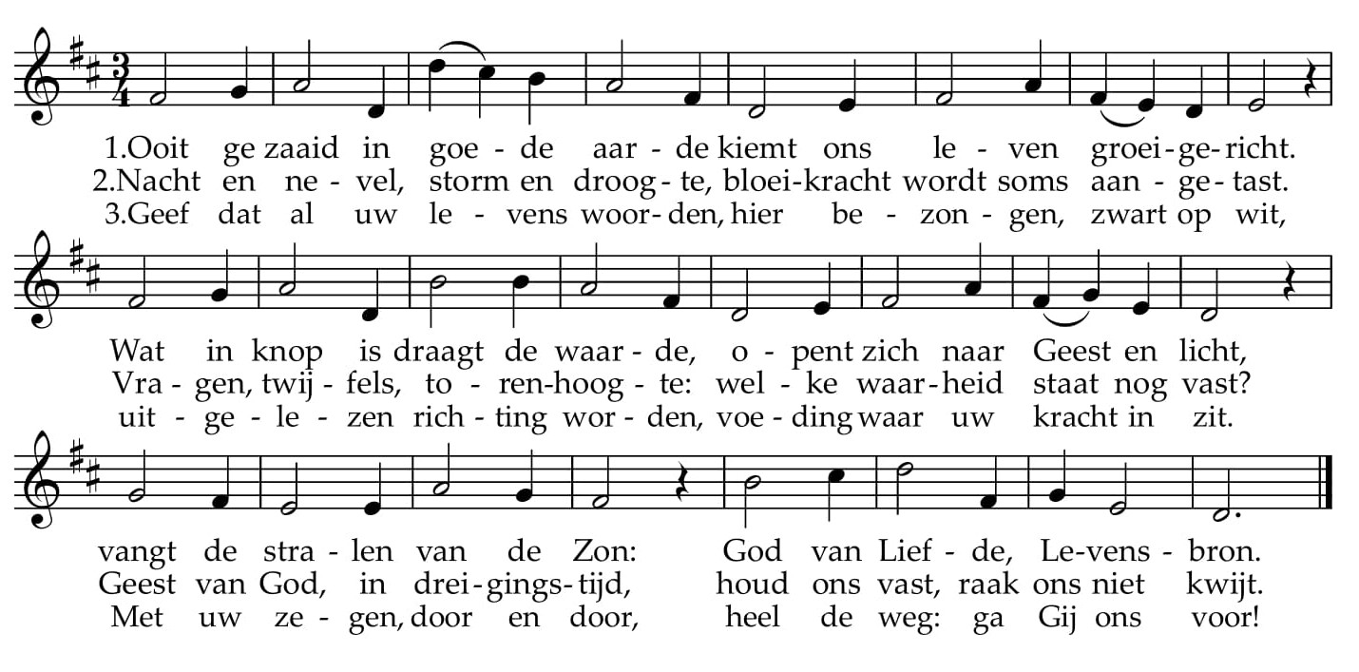

Zegen
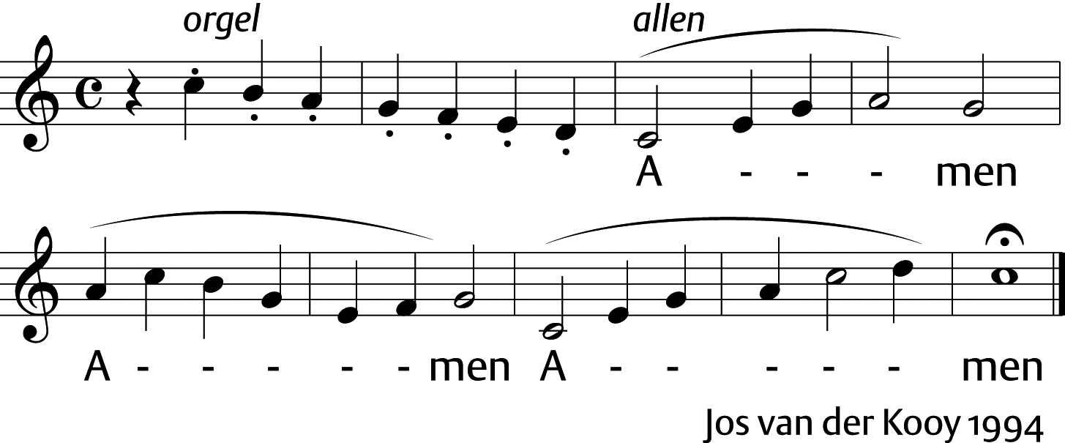

Gemeente:

Orgelspel: Gavotte Uit: Suite in ouden stijl
Cornelis Bute (1889-1979)

Westerkerk agenda

Woensdag 18 maart |  | Verkiezingen: geen lunchconcert, geen Braambosgebed
Donderdag 19 maart | 17.00 | Braambosgebed
Zondag 22 maart | 10.30 | Ds. Hans Blom  Organist Evan Bogerd
Woensdag 25 maart & 1 april | 13.00  17.00 | Lunch orgelconcert Evan Bogerd  Braambosgebed (laatste keer)
Zondag 29 maart | 10.30 | Palmzondag / doopdienst  Ds. Herman Koetsveld  Organist: Evan Bogerd
Donderdag 2 april | 18.30 | Witte Donderdag/ HA  Ds. Herman Koetsveld  Organist: Evan Bogerd
Goede Vrijdag 3 april | 19.00 | Westerkerkkoor en ensemble ’t Kabinet o.l.v. JanJoost van Elburg | J.S. Bach – Johannes Passion BWV 245,  Ds. Herman Koetsveld  Organist: Evan Bogerd
Stille Zaterdag 4 april | 22.00 | Ds. Herman Koetsveld  Organist: Evan Bogerd
Pasen Zondag 5 april | 10.30 | Ds. Herman Koetsveld  Organist: Evan Bogerd

